LIMBA ROMÂNĂ PENTRU STRĂINI
Romanian Language for Foreign Workers
SUPORT DE CURS
MODULE 9 — MY FIELD OF WORK
MODULUL 9 — DOMENIUL DE ACTIVITATE
VARIANTA: COMERȚ (RETAIL) / RETAIL
LEVEL / NIVEL | DURATION / DURATĂ | LANGUAGE OF TEACHING
A1+ — after Level A1 | 12 hours · Sessions 33–36 · Weeks 17–18 | English → Romanian

LEGAL BASIS / TEMEI LEGAL
Curs de limbă română cu elemente de integrare culturală și socială, organizat în conformitate cu O.U.G. nr. 32/2026, art. 7 alin. (1) lit. g) — minimum 6 luni, cel puțin 6 ore pe săptămână.
Romanian language course with cultural and social integration elements, organised under Government Emergency Ordinance no. 32/2026, art. 7(1)(g) — at least 6 months, at least 6 hours per week.
This module ends with ONE cumulative multiple-choice test (25 questions), signed and dated by the student and kept on file as proof of completion.

ONE MODULE, SEVERAL FIELDS / UN MODUL, MAI MULTE DOMENII
Module 9 is about the Romanian you need at your own workplace. It exists in several versions — construction, hotels and restaurants (HoReCa), transport and logistics, retail, manufacturing. All versions have the same four sessions: tools and equipment · numbers and measurements · the work step by step · instructions, safety and the language of the workplace. The student follows the version for their own job. This book is the retail version (Comerț (retail)).

Before you start
You have finished Level A1. In Module 8 you were the customer in a supermarket. Now you are on the other side: you receive the goods, fill the shelves, put the price labels, work at the checkout and help the customers. You will read labels and expiry dates, count money and give change, and know your duties for health and safety at work (SSM).
You need these lessons first — look back at them if you are not sure:
YOU NEED | WHERE | WHY
numbers, money, prices | Lessons 2.5, 6.3 | 57,40 lei · 30% reducere
colours, shapes, materials | Lessons 4.4, 4.5 | describing products
orders and requests | Lesson 3.13 | Puneți marfa! Poftiți bonul!
places in a room — pe, sub, lângă | Lesson 6.5 | pe raftul de sus, lângă casă
at the clothes shop | Lesson 6.3 | mărimi, cabina de probă, schimb
supermarket, market, quantities | Lessons 8.2, 8.3 | raioanele, bonul, promoțiile
polite forms — dumneavoastră | Lessons 2.6, 5.3 | talking to customers

Where this module sits in the course
SESSION | DURATION | CONTENT
Session 33 | 3 hours | Lesson 9.1 In the shop · 9.2 Departments and products · 9.3 Uniform and equipment
Session 34 | 3 hours | Lesson 9.4 Money and prices · 9.5 Labels and dates · 9.6 Simple calculations
Session 35 | 3 hours | Lesson 9.7 Receiving and restocking · 9.8 Prices and offers · 9.9 The checkout · 9.10 Helping customers · 9.11 Stock checks
Session 36 | 3 hours | Lesson 9.12 Orders at work · 9.13 Safety at work · 9.14 Expressions and recap · Module 9 cumulative test

NO NEW GRAMMAR IN THIS MODULE
The orders at work are the forms from Lesson 3.13 — here you only use them. Everything else is words and phrases of your job.
Words differ from workplace to workplace. One shop says navetă, another lădiță; one says casier, another operator de casă. When you hear a new word, ask: Cum se numește asta? · Ce înseamnă...? (Lesson 4.3).

SESSION 33 — THE SHOP, DEPARTMENTS, EQUIPMENT
SESIUNEA 33 — MAGAZINUL, RAIOANELE, ECHIPAMENTUL · 3 hours

By the end of this session you will be able to:
☐ | name 16 things in a shop
☐ | name the departments and the product categories
☐ | name your uniform and equipment

Lesson 9.1 — In the shop / În magazin
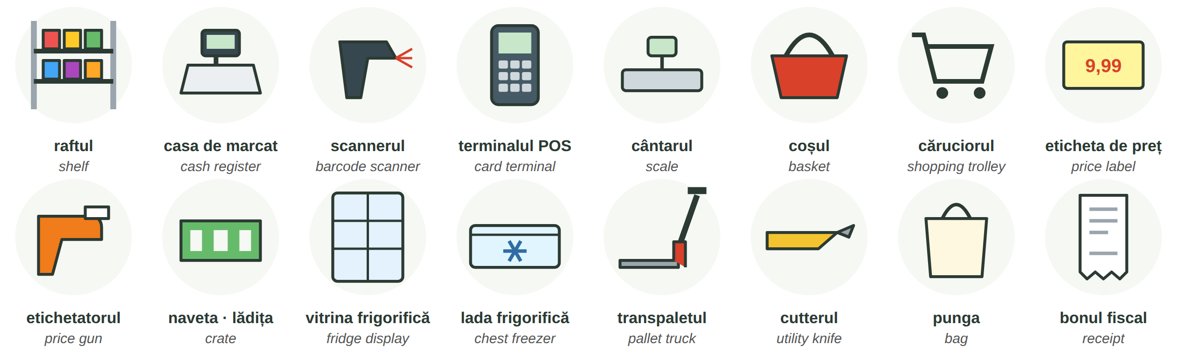
Fig. 9.1 — În magazin / In the shop
People: casierul / casiera (cashier) · lucrătorul comercial (shop assistant, shelf filler) · gestionarul (stock keeper) · șeful de raion (department manager) · șeful de magazin / directorul · agentul de pază (security guard).
9.1 Which one?
Write the word.
1. Citesc prețul cu ______________. | 2. Clientul plătește cu cardul la ______________.
3. Pun etichetele cu ______________. | 4. Deschid cutiile cu ______________.
5. Laptele stă în ______________. | 6. Clientul primește ______________ fiscal.

CUVINTE ȘI EXPRESII UZUALE / USEFUL WORDS AND PHRASES
Deschid casa 3. | I'm opening till 3. | Nu merge scannerul. | The scanner doesn't work.
Am nevoie de un coleg la casă. | I need a colleague at the till. | S-a terminat hârtia la casă. | The till roll has run out.
depozitul | the stockroom | intrarea marfă | goods entrance

Lesson 9.2 — Departments and products / Raioanele și produsele
DEPARTMENT | ENGLISH | DEPARTMENT | ENGLISH
fructe și legume | fruit and vegetables | lactate · brânzeturi | dairy · cheese
carne · mezeluri | meat · cold cuts | panificație · patiserie | bakery · pastries
băuturi · alcool | drinks · alcohol | dulciuri · snacks | sweets · snacks
conserve · paste · orez | tins · pasta · rice | congelate | frozen food
cosmetice · igienă | cosmetics · hygiene | detergenți · curățenie | detergents · cleaning
electrocasnice | household appliances | îmbrăcăminte · încălțăminte | clothes · shoes (Lesson 6.3)

RECAP — THE SUPERMARKET (Lesson 8.3)
raionul de lactate · coșul · căruciorul · casa · bonul fiscal · punga · reducerea · 1 + 1 gratis. Now you use the same words as a worker.

9.2 Which department?
Write the department.
1. iaurt → ______________ | 2. șampon → ______________
3. pâine → ______________ | 4. înghețată → ______________
5. bere → ______________ | 6. detergent de vase → ______________

CUVINTE ȘI EXPRESII UZUALE / USEFUL WORDS AND PHRASES
Unde găsesc...? | Where can I find...? | la raionul de... | in the ... department
pe raftul de sus / de jos | on the top / bottom shelf | la capătul culoarului | at the end of the aisle

Lesson 9.3 — Uniform and equipment / Uniforma și echipamentul
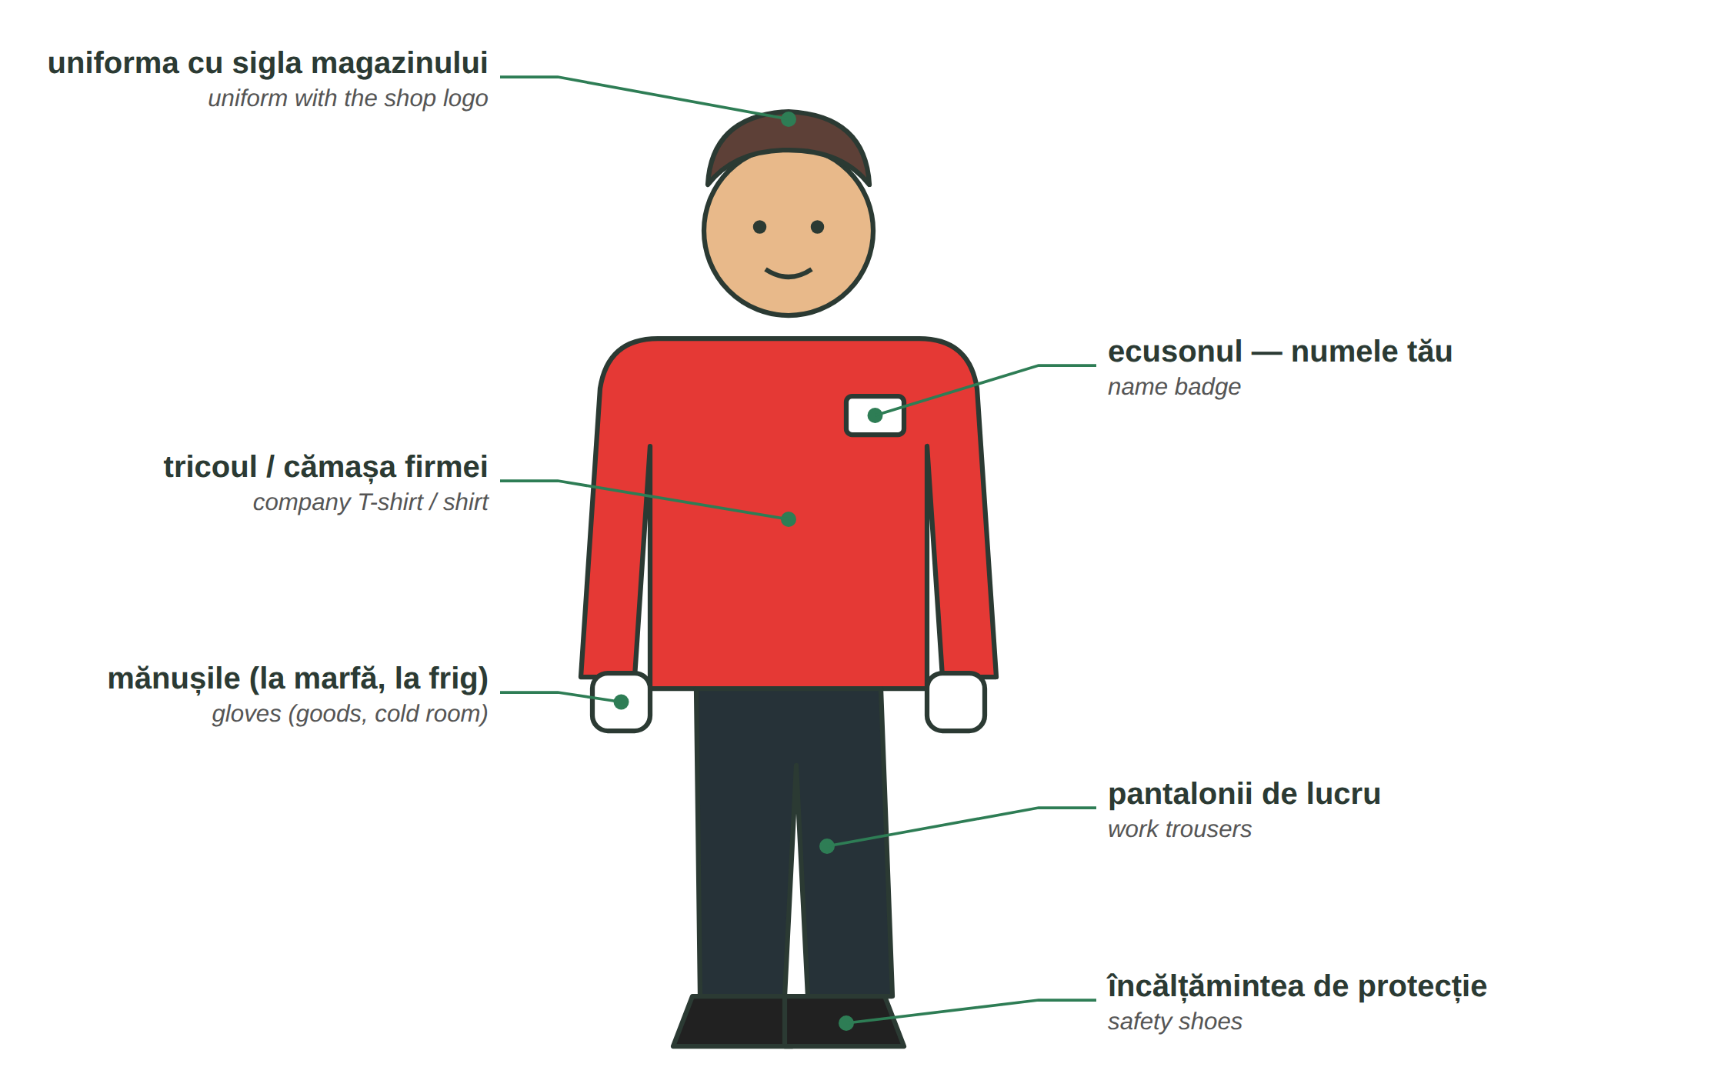
Fig. 9.2 — Uniforma lucrătorului din comerț / A shop worker's uniform
In the stockroom and at the cold room your employer gives you protective equipment free of charge (HG 1048/2006): gloves, safety shoes, a warm jacket for the camera frigorifică. You must wear it (Law 319/2006). More in Lesson 9.13.
9.3 What do you wear?
Complete.
1. Pe piept port ______________ cu numele meu. | 2. În camera frigorifică port o geacă și ______________.
3. La descărcat port ______________ de protecție. | 4. Port tricoul cu ______________ magazinului.

CUVINTE ȘI EXPRESII UZUALE / USEFUL WORDS AND PHRASES
ecusonul | the name badge | vestiarul · dulapul | changing room · locker
tura de dimineață / de seară | morning / evening shift | pauza | the break

HOMEWORK — AFTER SESSION 33 / TEMĂ PENTRU ACASĂ
H33.1 Write ten things you use at work, with un / o and the plural.
H33.2 Write the departments of your shop and three products from each.

SESSION 34 — MONEY, LABELS, DATES, CALCULATIONS
SESIUNEA 34 — BANI, ETICHETE, DATE, CALCULE · 3 hours

By the end of this session you will be able to:
☐ | recognise the Romanian banknotes and coins and say prices
☐ | read a price label and an expiry date
☐ | give change and calculate a discount

Lesson 9.4 — Money and prices / Banii și prețurile
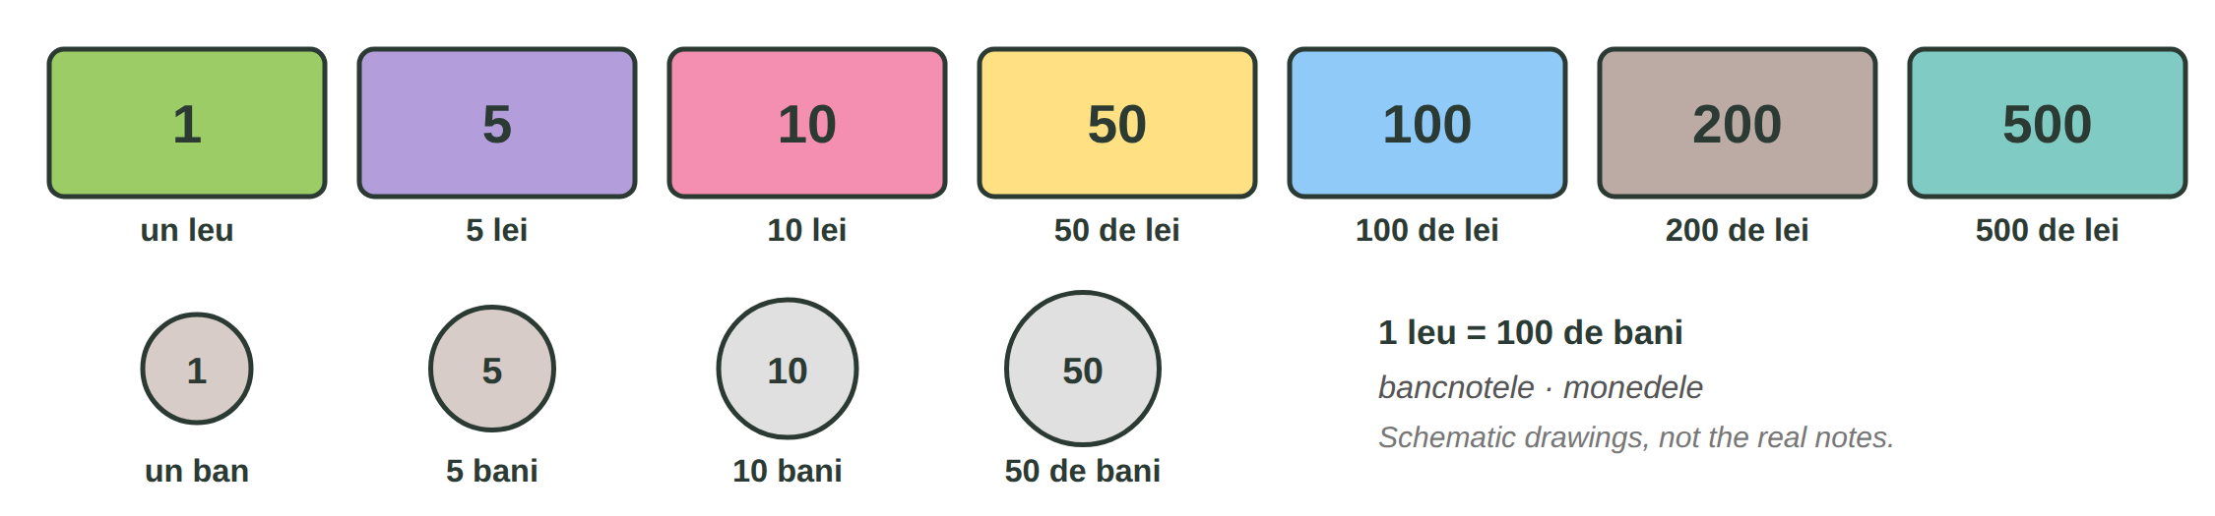
Fig. 9.3 — Bancnote și monede (desen schematic) / Banknotes and coins (schematic)
RECAP — SAYING A PRICE (Lessons 2.5 and 6.3)
57,40 lei = cincizeci și șapte de lei și patruzeci de bani · 9,99 lei = nouă lei și nouăzeci și nouă de bani · 1 leu = 100 de bani. From 20 you add de: douăzeci de lei.

AT THE TILL | ENGLISH
Face 57,40 lei. | That's 57.40 lei.
Aveți mărunt? · Aveți 40 de bani? | Do you have change? · Do you have 40 bani?
Poftiți restul: 2,60 lei. | Here's your change: 2.60 lei.
Nu am rest la 200 de lei. Aveți o bancnotă mai mică? | I have no change for 200 lei. Do you have a smaller note?

9.4 Say the price
Write the price in words.
1. 12,50 lei → ______________________ | 2. 99 de bani → ______________________
3. 150 lei → ______________________ | 4. 3,05 lei → ______________________

CUVINTE ȘI EXPRESII UZUALE / USEFUL WORDS AND PHRASES
bancnota · moneda | banknote · coin | mărunțiș | small change
restul | the change | bonul fiscal | the receipt

Lesson 9.5 — Labels and dates / Etichetele și datele
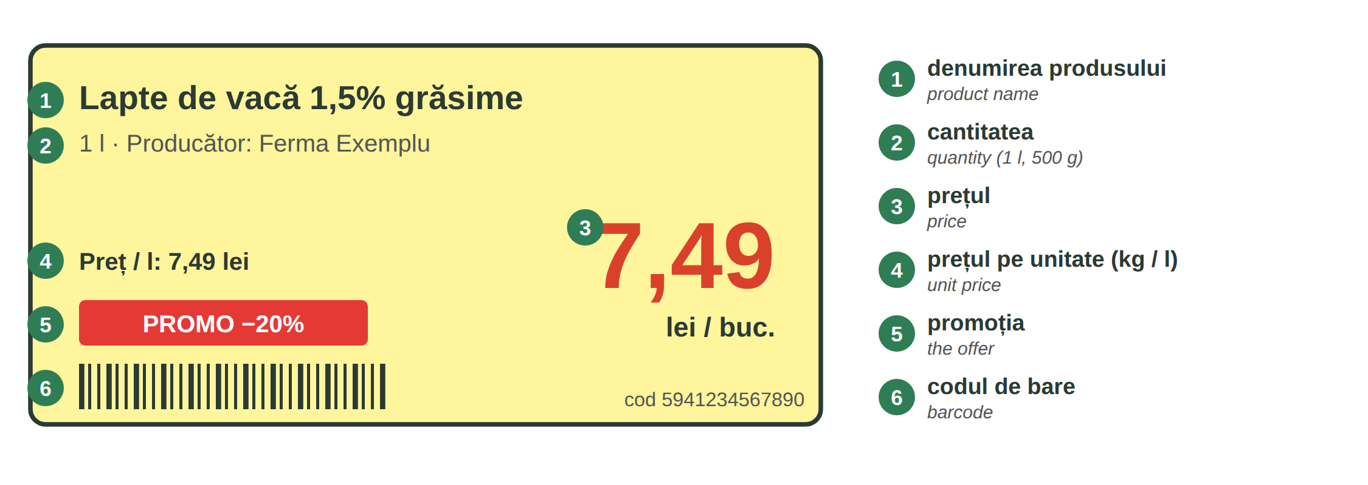
Fig. 9.4 — Eticheta de preț (exemplu) / A price label (example)
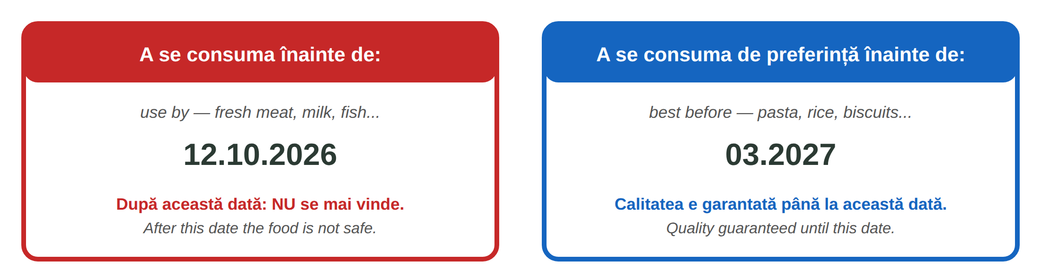
Fig. 9.5 — Două feluri de dată / Two kinds of date
ATTENTION — THE TWO DATES
A se consuma înainte de (use by) is on foods that spoil quickly: fresh meat, fish, some dairy. After this date the food is no longer considered safe — it must not be sold. A se consuma de preferință înainte de (best before) is about quality (Regulation (EU) 1169/2011). Your shop has its own rules for products close to the date — ask your manager.

9.5 Read the label
Look at Fig. 9.4.
1. Ce produs este? — ______________ | 2. Cât costă? — ______________
3. Ce cantitate are? — ______________ | 4. Ce reducere are? — ______________

CUVINTE ȘI EXPRESII UZUALE / USEFUL WORDS AND PHRASES
data expirării | the expiry date | expiră mâine | it expires tomorrow
a expirat | it has expired | a retrage de la vânzare | to take off sale

Lesson 9.6 — Simple calculations / Calcule simple
QUESTION | CALCULATION | ANSWER
Clientul plătește 57,40 lei cu o bancnotă de 100. | 100 − 57,40 = 42,60 | restul: 42,60 lei
Prețul: 20 de lei. Reducere 25%. | 20 × 25 : 100 = 5 · 20 − 5 = 15 | prețul nou: 15 lei
1 + 1 gratis: clientul ia 4 bucăți de 6 lei. | plătește 2 × 6 | 12 lei
Pe raft sunt 18 bucăți. Au venit 3 baxuri de 12. | 3 × 12 = 36 · 36 + 18 = 54 | 54 de bucăți

9.6 Calculate
Write the answer.
1. 50 − 37,50 = ______ lei rest | 2. 40 lei − 10% = ______ lei
3. 2 baxuri de 6 + 5 bucăți = ______ | 4. 1 + 1 gratis, 6 bucăți de 3 lei = ______ lei

CUVINTE ȘI EXPRESII UZUALE / USEFUL WORDS AND PHRASES
baxul | a multipack, case (of bottles) | bucata | the piece
la sută (%) | per cent | a număra | to count

HOMEWORK — AFTER SESSION 34 / TEMĂ PENTRU ACASĂ
H34.1 Find three real price labels in a shop. Write the product, the price and the unit price.
H34.2 Find two products at home and write their dates. Which kind of date is it?

SESSION 35 — THE WORK STEP BY STEP
SESIUNEA 35 — LUCRUL PAS CU PAS · 3 hours

By the end of this session you will be able to:
☐ | receive goods and fill the shelves with FIFO
☐ | change prices and put up offers
☐ | work at the checkout
☐ | help a customer find a product
☐ | check the stock and the dates

Lesson 9.7 — Receiving and restocking / Recepția și aprovizionarea raftului
NR. | THE STEP | ENGLISH
1 | recepția: numeri, verifici, semnezi (avizul, factura) | receiving: count, check, sign
2 | marfa în depozit, la locul ei | goods to the stockroom, in their place
3 | aprovizionarea raftului: scoți marfa din cutii | restocking: take the goods out of the boxes
4 | rotația: vechiul în față, noul în spate (FIFO) | rotation: old in front, new behind
5 | fața raftului: produsele aliniate, cu eticheta în față | facing: products lined up, label to the front
6 | cartoanele la reciclare | cardboard to recycling

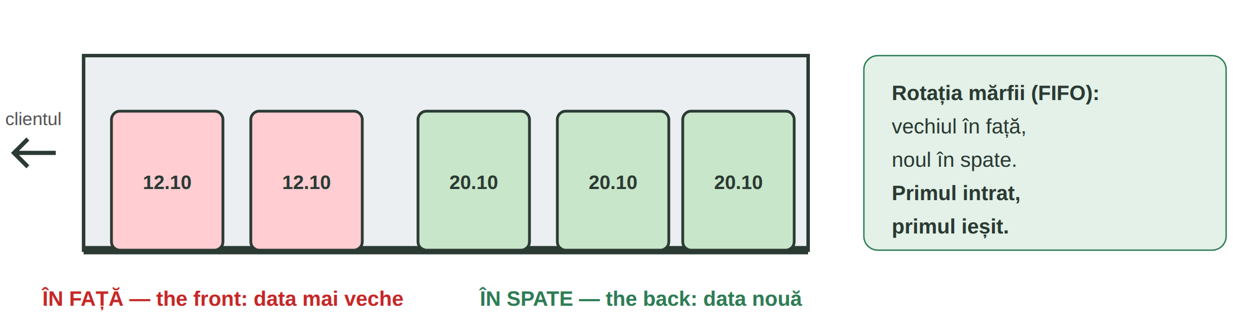
Fig. 9.6 — Rotația mărfii pe raft / Stock rotation on the shelf
9.7 Where do you put them?
Write ÎN FAȚĂ or ÎN SPATE.
1. Lapte, data 15.10 (vechi) → ______________ | 2. Lapte, data 22.10 (nou) → ______________

CUVINTE ȘI EXPRESII UZUALE / USEFUL WORDS AND PHRASES
a aproviziona | to restock | a alinia | to line up
raftul e gol | the shelf is empty | s-a terminat stocul | out of stock

Lesson 9.8 — Prices and offers / Prețuri și promoții
When a price changes, you change all the labels of that product. The price on the shelf must be the same as at the till. Offers: reducere −30%, 1 + 1 gratis, al doilea la jumătate de preț, preț special cu cardul de fidelitate.
AT WORK | ENGLISH
Schimbă etichetele la ulei, de mâine e în promoție. | Change the labels for oil, it's on offer from tomorrow.
Eticheta spune 9,99, dar la casă iese 11,49. | The label says 9.99, but at the till it comes to 11.49.
Scoate etichetele vechi de promoție. | Remove the old offer labels.

9.8 Correct or not?
Write DA or NU.
1. Prețul de pe raft e diferit de cel de la casă. ___ | 2. Scot etichetele de promoție când se termină. ___

CUVINTE ȘI EXPRESII UZUALE / USEFUL WORDS AND PHRASES
prețul vechi · prețul nou | old price · new price | oferta · promoția | the offer
a schimba etichetele | to change the labels | cardul de fidelitate | loyalty card

Lesson 9.9 — The checkout / La casă
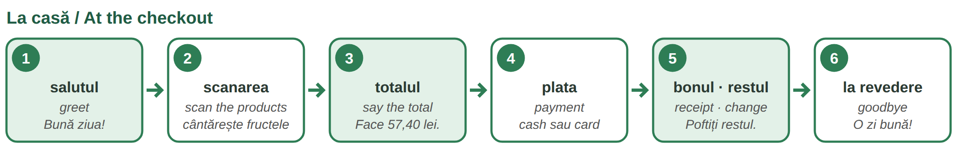
Fig. 9.7 — Pașii la casă / At the checkout step by step
DIALOGUE AT THE TILL | ENGLISH
Bună ziua! Aveți card de fidelitate? | Hello! Do you have a loyalty card?
Doriți o pungă? | Would you like a bag?
Face 57,40 lei. Cash sau cu cardul? | That's 57.40 lei. Cash or card?
Introduceți PIN-ul, vă rog. · Plata a fost refuzată. | Enter your PIN, please. · The payment was declined.
Poftiți bonul și restul. O zi bună! | Here's your receipt and change. Have a nice day!

ATTENTION — ALCOHOL AND TOBACCO
Alcohol and tobacco products may not be sold to people under 18. If you are not sure, ask politely: Aveți un act de identitate, vă rog? (Law 61/1991; Law 349/2002). No ID — no sale.

9.9 What do you say?
Write one sentence.
1. The customer arrives: ______________________ | 2. You say the total: ______________________
3. A young customer buys beer: ______________________ | 4. You give the change: ______________________

CUVINTE ȘI EXPRESII UZUALE / USEFUL WORDS AND PHRASES
PIN-ul | the PIN | plata a fost refuzată | the payment was declined
anularea unui produs | cancelling an item | Chem șeful de tură. | I'll call the shift manager.

Lesson 9.10 — Helping customers / Ajutorul pentru clienți
WITH A CUSTOMER | ENGLISH
Pot să vă ajut? · Căutați ceva anume? | Can I help you? · Are you looking for something?
Orezul e pe culoarul 5, pe raftul de jos, lângă paste. | The rice is in aisle 5, on the bottom shelf, next to the pasta.
Nu mai avem. Vine marfă mâine. | We have run out. New stock comes tomorrow.
Pentru schimb sau retur mergeți la informații, cu bonul. | For an exchange or return go to the information desk, with the receipt.
Nu știu sigur. Întreb un coleg. | I'm not sure. I'll ask a colleague.

Whether a product can be exchanged or returned in the shop depends on the shop's rules (Lesson 6.3). You do not decide — send the customer to the information desk or to the manager.
9.10 Show the way
Answer the customer. Use: pe raftul de sus / de jos, lângă, la capătul culoarului.
1. Unde e zahărul? — ______________________ | 2. Unde sunt bateriile? — ______________________

CUVINTE ȘI EXPRESII UZUALE / USEFUL WORDS AND PHRASES
Poftiți pe aici. | This way, please. | Vă arăt. | I'll show you.
informațiile · relații clienți | information / customer service | o reclamație | a complaint

Lesson 9.11 — Stock checks / Verificarea stocului
THE CHECK | WHAT YOU DO
datele de expirare | every day, as your shop decides; expired → off the shelf, to the manager
produsele deteriorate | broken, open, dented → you separate them and record them
inventarul | counting all the products — you write the number exactly, you do not guess
raftul gol | you check the stockroom; if there is none, you tell the manager

9.11 What do you do?
Write one sentence.
1. Un iaurt a expirat ieri. → ______________________ | 2. O sticlă e spartă. → ______________________

CUVINTE ȘI EXPRESII UZUALE / USEFUL WORDS AND PHRASES
inventarul | stocktaking | deteriorat · spart · deschis | damaged · broken · open
a separa | to set apart | a înregistra | to record

HOMEWORK — AFTER SESSION 35 / TEMĂ PENTRU ACASĂ
H35.1 Write the steps of your main task in order with întâi, apoi, după aceea, la sfârșit.
H35.2 Write a short dialogue at the till (six lines).

SESSION 36 — ORDERS, SAFETY, EXPRESSIONS, RECAP AND TEST
SESIUNEA 36 — COMENZI, SSM, EXPRESII, RECAPITULARE ȘI TEST · 3 hours

By the end of this session you will be able to:
☐ | understand the orders of your manager
☐ | know the risks of your job and your safety duties
☐ | know what to do with a difficult customer or a theft
☐ | recognise the expressions you hear at work and in the street

Lesson 9.12 — Orders at work / Comenzi la lucru
RECAP — ORDERS (Lesson 3.13)
The manager says tu: Pune! Verifică! To a group or politely: Puneți! Verificați! — and to customers always dumneavoastră: Poftiți! Introduceți PIN-ul!

DIRECT (tu) | TO A GROUP / POLITE | ENGLISH — EXAMPLE
Pune! | Puneți! | Put! — Pune laptele în vitrină!
Verifică! | Verificați! | Check! — Verifică datele la lactate!
Etichetează! | Etichetați! | Label! — Etichetează conservele!
Deschide casa! | Deschideți casa! | Open the till! — Deschide casa 3!
Adu! | Aduceți! | Bring! — Adu un bax de apă din depozit!
Curăță! · Strânge! | Curățați! · Strângeți! | Clean! · Tidy up! — Strânge cartoanele!

9.12 Say the order
Write the direct order (tu).
1. (a pune) ______________ apa pe raft! | 2. (a verifica) ______________ prețurile!
3. (a deschide) ______________ casa 2! | 4. (a aduce) ______________ pâine din depozit!

CUVINTE ȘI EXPRESII UZUALE / USEFUL WORDS AND PHRASES
Am înțeles. | Understood. | Am terminat raionul. | I've finished the department.
Ce fac acum? | What do I do now? | Imediat. | Right away.

Lesson 9.13 — Safety at work / Securitatea și sănătatea în muncă

Your duties and your rights
YOU MUST (Law 319/2006, art. 22–23) | YOUR EMPLOYER MUST
work as you were trained, without putting yourself or others in danger | give you the protective equipment free of charge (HG 1048/2006)
use machines, tools and substances correctly and wear the EIP | train you in SSM before you start work (HG 1425/2006)
never remove or switch off a safety device | explain the risks of your workplace
report at once any danger you see | repeat the training periodically
tell your manager / employer about any accident you have | If there is a problem: ITM (Lesson 5.2)

PRACTICAL NOTE — THE SSM TRAINING / INSTRUCTAJUL SSM
Before you start work you receive the instructajul introductiv-general, then the instructajul la locul de muncă, and later the instructajul periodic — the interval between two periodic trainings cannot be longer than 6 months (HG 1425/2006). At the end there is a short test and you sign the fișa individuală de instruire. Sign only what you have understood: Nu am înțeles. Puteți să-mi explicați, vă rog?

THE RISK | WHAT YOU DO
greutăți — heavy loads | lift with your legs, not your back; use the pallet truck; ask for help (HG 1051/2006)
scara — the ladder | a proper ladder, never a box or a shelf; someone holds it if needed
cutterul — the knife | cut away from your body; close the blade
camera frigorifică — cold room | warm jacket and gloves; the door can be opened from inside
podeaua udă — wet floor | the sign Atenție, pardoseală udă; wipe it at once
clientul agresiv, furtul | stay calm, do not fight or run after anyone; call the guard or the manager; 112 if there is violence

ATTENTION — AN ACCIDENT
Stop the work, make the place safe, call 112 if someone is badly hurt — also a customer (Lesson 5.2). Tell your manager at once, also about a small accident of your own (Law 319/2006, art. 23).

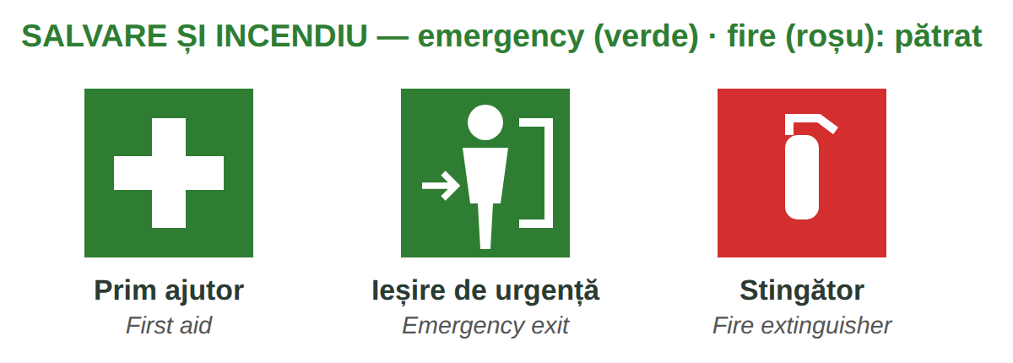
Fig. 9.8 — Prim ajutor, ieșire de urgență, stingător / First aid, emergency exit, extinguisher
9.13 What do you do?
Write one sentence.
1. Raftul de sus e prea înalt. → ______________________ | 2. Un client fură o sticlă. → ______________________

CUVINTE ȘI EXPRESII UZUALE / USEFUL WORDS AND PHRASES
agentul de pază | security guard | M-am lovit. | I hurt myself.
Chemați paza! | Call security! | E periculos. | It's dangerous.

Lesson 9.14 — Expressions and recap / Expresii și recapitulare
EXPRESSIONS YOU HEAR IN THE SHOP AND IN THE STREET — FOR RECOGNITION ONLY
Informal. Understand them; use them only with colleagues you know well — never with a customer, an official or the police.

YOU HEAR | WHAT IT MEANS | ENGLISH
Hai! | haide — hai să mergem, hai să începem | Come on! · Let's go!
Gata! | am terminat · e pregătit · ajunge | Done! · Ready! · That's enough!
Las' că merge. | nu-i nimic, e bine și așa | Never mind, it'll work.
Nu-i bai. | nu e nicio problemă (mai ales în Ardeal și Banat) | No problem.
Stai puțin! | așteaptă un moment | Wait a moment!
Bagă mare! | dă-i drumul, repede, cu toată puterea | Go for it! · Full speed!
Merge și așa. | e destul de bine, nu mai reparăm | It's good enough like that.
N-ai grijă! | nu-ți face griji, mă ocup eu | Don't worry!
Ce faci, mă? | salut prietenesc (sau: ce tot faci acolo?) | Hey, how's it going? / What are you doing?
Pe bune? | serios? adevărat? | Really? · Seriously?
Lasă-l! | nu-l mai deranja · lasă lucrul acolo | Leave him alone! · Leave it!
Dă-i bice! | grăbește-te, e coadă | Hurry up! (there's a queue)
E coadă. | sunt mulți clienți care așteaptă | There's a queue.

ATTENTION — „LAS' CĂ MERGE” IS NEVER ABOUT SAFETY OR HYGIENE
Las' că merge and merge și așa (it is good enough) are never acceptable for safety or hygiene: a heavy box on the top shelf, a wet floor without the sign, a box used as a ladder. Answer calmly: Nu, așa nu e sigur. — No, it's not safe like that. Mă, măi is familiar: fine between friends, rude to a stranger.

Module 9 in one table
THE SHOP | PRODUCTS | NUMBERS & MONEY | SAFETY & RULES
raft · casă · scanner | lactate · mezeluri · băuturi | lei · bani · restul | mănuși · încălțăminte
cântar · coș · cărucior | eticheta · data expirării | −25% · 1 + 1 gratis | scara, nu cutia
navetă · transpalet · cutter | FIFO: vechiul în față | bax · bucată | alcool, tutun: 18+
POS · bonul fiscal | inventarul | prețul pe kg / l | furt: paza, nu fugi

9.14 Everything together
Circle the correct word.
1. Clientul plătește la ( casă / raft ). | 2. Produsul vechi îl pun în ( față / spate ).
3. 20 lei − 25% = ( 15 / 5 ) lei | 4. ( Pune / Puneți ) apa pe raft! (to one person)
5. Tinerilor sub 18 ani nu le vindem ( alcool / apă ). | 6. Urc pe ( scară / o cutie ).

HOMEWORK — AFTER SESSION 36 / TEMĂ PENTRU ACASĂ
H36.1 Write five orders you hear every day at work and what they mean.
H36.2 Write what you say to a customer who cannot find a product.

SECȚIUNE DETAȘABILĂ — EXEMPLAR FORMATOR
Detachable section — teacher's copy. Se detașează din suportul cursantului; testul completat, semnat și datat, se păstrează la dosarul cursantului. Conține: testul cumulativ, fișa de confirmare a Sesiunii 36, fișa de evidență a Modulului 9, cheia răspunsurilor, sursele.
TEST CUMULATIV — MODULUL 9 (COMERȚ (RETAIL))
MODULE 9 — CUMULATIVE TEST · RETAIL · grilă, 25 de întrebări, 25 de puncte · semnat și datat de cursant

Nume și prenume cursant / Student name
Data / Date | _____ / _____ / 20_____
Semnătura cursantului / Student signature

Marcați cu X un singur răspuns la fiecare întrebare. Mark ONE answer with X for each question. Each correct answer = 1 point.
1. Cu ce citești codul de bare la casă? (1 p)
☐ a) cu scannerul | ☐ b) cu cutterul | ☐ c) cu naveta | ☐ d) cu coșul
2. Clientul plătește cu cardul la: (1 p)
☐ a) cântar | ☐ b) terminalul POS | ☐ c) raft | ☐ d) depozit
3. Iaurtul este la raionul de: (1 p)
☐ a) băuturi | ☐ b) lactate | ☐ c) detergenți | ☐ d) panificație
4. Șamponul este la raionul de: (1 p)
☐ a) cosmetice și igienă | ☐ b) carne | ☐ c) congelate | ☐ d) fructe
5. Cine dă gratuit echipamentul de protecție? (1 p)
☐ a) clientul | ☐ b) lucrătorul | ☐ c) angajatorul | ☐ d) agentul de pază
6. „57,40 lei” se citește: (1 p)
☐ a) cincizeci și șapte de lei și patruzeci de bani | ☐ b) cinci sute șapte lei | ☐ c) cincizeci și șapte de bani | ☐ d) patruzeci de lei
7. 1 leu = ___ bani (1 p)
☐ a) 10 | ☐ b) 100 | ☐ c) 1 000 | ☐ d) 50
8. Clientul dă 100 de lei pentru 57,40. Restul este: (1 p)
☐ a) 42,60 lei | ☐ b) 47,60 lei | ☐ c) 43,40 lei | ☐ d) 57,40 lei
9. 20 de lei cu reducere 25% = (1 p)
☐ a) 5 lei | ☐ b) 15 lei | ☐ c) 25 de lei | ☐ d) 18 lei
10. „1 + 1 gratis”: clientul ia 2 bucăți și plătește: (1 p)
☐ a) 2 | ☐ b) 1 | ☐ c) 0 | ☐ d) 3
11. „A se consuma înainte de” (use by) — după această dată produsul: (1 p)
☐ a) se vinde mai ieftin oricum | ☐ b) nu se mai vinde | ☐ c) e mai bun | ☐ d) se pune în față
12. Prețul pe unitate (kg / l) te ajută să: (1 p)
☐ a) compari prețurile | ☐ b) citești data | ☐ c) plătești cu cardul | ☐ d) găsești raionul
13. FIFO pe raft înseamnă: (1 p)
☐ a) noul în față | ☐ b) vechiul în față, noul în spate | ☐ c) toate la întâmplare | ☐ d) numai produse noi
14. Prețul de pe raft și prețul de la casă trebuie să fie: (1 p)
☐ a) diferite | ☐ b) la fel | ☐ c) mai mari la casă | ☐ d) fără importanță
15. Un tânăr vrea să cumpere țigări. Tu spui: (1 p)
☐ a) Aveți un act de identitate, vă rog? | ☐ b) Poftiți! | ☐ c) Luați două! | ☐ d) Nu am rest.
16. Alcoolul și tutunul nu se vând persoanelor sub: (1 p)
☐ a) 16 ani | ☐ b) 18 ani | ☐ c) 21 de ani | ☐ d) 14 ani
17. „Plata a fost refuzată” înseamnă: (1 p)
☐ a) the payment was declined | ☐ b) the payment is complete | ☐ c) the change is wrong | ☐ d) the receipt is lost
18. Clientul întreabă unde e orezul. Răspunzi: (1 p)
☐ a) Nu știu, pa! | ☐ b) Pe culoarul 5, pe raftul de jos. | ☐ c) La casă. | ☐ d) Mâine.
19. Clientul vrea să returneze un produs. Îl trimiți: (1 p)
☐ a) la informații / la șef, cu bonul | ☐ b) acasă | ☐ c) la raft | ☐ d) la depozit
20. Un iaurt a expirat. Ce faci? (1 p)
☐ a) îl lași pe raft | ☐ b) îl scoți de pe raft și anunți șeful | ☐ c) îl pui în față | ☐ d) îl vinzi la reducere
21. Pentru raftul de sus folosești: (1 p)
☐ a) o cutie | ☐ b) o scară potrivită | ☐ c) raftul de jos | ☐ d) căruciorul
22. Un client fură. Ce faci? (1 p)
☐ a) fugi după el | ☐ b) te bați cu el | ☐ c) chemi paza sau șeful, rămâi calm | ☐ d) nu spui nimic
23. Ordinul „Verifică datele!” vine de la: (1 p)
☐ a) a verifica | ☐ b) a veni | ☐ c) a vinde | ☐ d) a vedea
24. Podeaua e udă. Ce faci? (1 p)
☐ a) pui semnul și o ștergi | ☐ b) o lași | ☐ c) alergi | ☐ d) închizi magazinul
25. „E coadă” înseamnă: (1 p)
☐ a) the shelf is empty | ☐ b) there's a queue | ☐ c) it's closed | ☐ d) it's cheap

PUNCTAJ OBȚINUT / SCORE | _______ / 25
Semnătura formatorului / Teacher signature

SESSION COMPLETION RECORD
FIȘĂ DE CONFIRMARE A PARCURGERII SESIUNII — se păstrează la dosar

Module / Modul | Modulul 9 — Domeniul de activitate: Comerț (retail) (finalizat)
Session / Sesiunea | Sesiunea 36 — Instrucțiuni, SSM, expresii, recapitulare. TEST CUMULATIV MODULUL 9
Duration / Durata | 3 ore
Date / Data | _____ / _____ / 20_____
Student name / Nume și prenume cursant
Score / Punctaj obținut | _______ / 25
Student signature / Semnătura cursantului
Teacher signature / Semnătura formatorului

DECLARAȚIE CURSANT / STUDENT DECLARATION
Declar că am participat la această sesiune de curs și am parcurs conținutul prezentat mai sus.
I declare that I attended this course session and covered the content presented above.

MODULE 9 — COMPLETION RECORD
FIȘĂ DE EVIDENȚĂ A PARCURGERII MODULULUI 9 — se păstrează la dosarul cursantului

Cursant / Student
Act de identitate / ID document
Angajator / Employer
Formator / Teacher
Modul / Module | Modulul 9 — Domeniul de activitate: Comerț (retail) (12 ore, Sesiunile 33–36)

NR. | SESIUNE / CONȚINUT | DATA | PUNCTAJ TEST | SEMNĂTURA CURSANTULUI
33 | Sesiunea 33 — Magazinul, raioanele, uniforma și echipamentul (3 ore) |  | —
34 | Sesiunea 34 — Banii și prețurile, etichetele și datele, calcule simple (3 ore) |  | —
35 | Sesiunea 35 — Recepția și aprovizionarea, prețuri și promoții, casa, clienții, verificarea stocului (3 ore) |  | —
36 | Sesiunea 36 — Comenzi, SSM, expresii, recapitulare + TEST CUMULATIV (3 ore) |  | ___ / 25

CONFIRMARE FINALIZARE MODUL / MODULE COMPLETION
Confirm că cursantul a parcurs integral conținutul Modulului 9 — Domeniul de activitate: Comerț (retail), în total 12 ore de curs, și a susținut testul de evaluare consemnat mai sus.
I confirm that the student completed the full content of Module 9 — My Field of Work: Retail, 12 course hours in total, and sat the assessment recorded above.
Data: _____ / _____ / 20_____ Semnătura formatorului: ______________________

ANSWER KEY — TEACHER COPY
CHEIA RĂSPUNSURILOR — pentru formator

9.1 scannerul · terminalul POS · etichetatorul · cutterul · vitrina frigorifică · bonul
9.2 lactate · cosmetice / igienă · panificație · congelate · băuturi · detergenți / curățenie
9.3 ecusonul · mănuși · încălțăminte · sigla 9.4 doisprezece lei și cincizeci de bani · nouăzeci și nouă de bani · o sută cincizeci de lei · trei lei și cinci bani
9.5 lapte de vacă 1,5% · 7,49 lei · 1 l · −20% 9.6 12,50 · 36 · 17 · 9
9.7 ÎN FAȚĂ · ÎN SPATE 9.8 NU · DA 9.9 e.g. Bună ziua! · Face ... lei. · Aveți un act de identitate, vă rog? · Poftiți restul.
9.10 e.g. Pe culoarul ..., pe raftul de sus, lângă ... 9.11 Îl scot de pe raft și anunț șeful. · O separ, o înregistrez, curăț.
9.12 Pune · Verifică · Deschide · Adu 9.13 Folosesc o scară potrivită. · Chem paza / șeful, nu fug după el.
9.14 casă · față · 15 · Pune · alcool · scară

Cumulative test — grilă answer key
TOTAL: 25 de puncte. Un răspuns corect = 1 punct. Nemarcat sau dublu marcat = 0 puncte.
1 – a | 2 – b | 3 – b | 4 – a | 5 – c | 6 – a | 7 – b | 8 – a | 9 – b | 10 – b
11 – b | 12 – a | 13 – b | 14 – b | 15 – a | 16 – b | 17 – a | 18 – b | 19 – a | 20 – b
21 – b | 22 – c | 23 – a | 24 – a | 25 – b

Surse și data verificării / Sources and date of verification
Informațiile legale din acest modul au fost verificate la 24.09.2026 pe surse oficiale. The legal information in this module was checked on 24 September 2026 against official sources.
INFORMAȚIA / INFORMATION | SURSA / SOURCE | UNDE ÎN MODUL / WHERE
Obligațiile lucrătorilor (instruire, echipamente, EIP, dispozitive de securitate, pericole, accidente) | Legea nr. 319/2006, art. 22–23 — legislatie.just.ro/Public/DetaliiDocumentAfis/73772 | Lesson 9.13
EIP gratuit de la angajator · instructajul (introductiv-general, la locul de muncă, periodic — max. 6 luni) | HG nr. 1048/2006, art. 10 — .../74559 · HG nr. 1425/2006 — .../DetaliiDocument/76337 | Lessons 9.3, 9.13
Semnalizarea de securitate: forme și culori | HG nr. 971/2006 — .../74127; Directiva 92/58/CEE | Lesson 9.13
Data limită de consum („a se consuma înainte de”) și data durabilității minimale („a se consuma de preferință înainte de”) | Regulamentul (UE) nr. 1169/2011, art. 24 și anexa X — eur-lex.europa.eu | Lesson 9.5, test q. 11
Interzicerea vânzării băuturilor alcoolice și a produselor din tutun către persoane sub 18 ani; verificarea vârstei | Legea nr. 61/1991 (republicată) — legislatie.just.ro/Public/DetaliiDocument/23832; Legea nr. 349/2002 — .../36778; ANPC | Lesson 9.9, test q. 15–16
Manipularea manuală a maselor | HG nr. 1051/2006 — legislatie.just.ro/Public/DetaliiDocument/74429 | Lesson 9.13
Bancnotele și monedele leului (1–500 lei; 1–50 bani) | Banca Națională a României — bnr.ro (desene schematice, nu reproduceri) | Lesson 9.4
Lecțiile anterioare citate | Modulele 1–8 (see each RECAP box) | whole module

Pașii de lucru și cifrele din exerciții sunt exemple didactice de vocabular, nu instrucțiuni tehnice: la locul de muncă se respectă procedurile firmei și indicațiile șefului. / The work steps and figures are teaching examples for vocabulary, not technical instructions.

